|  |  |
| --- | --- |
| **PHÒNG GDĐT ĐẠI LỘC**  **TRƯỜNG TH&THCS ĐẠI TÂN** | **MA TRẬN ĐỀ KIỂM TRA HỌC KỲ I**  **NĂM HỌC 2022-2023**  **Môn: Công nghệ – Lớp 8**  **Thời gian: 45 phút**  *(Không kể thời gian giao đề)* |

|  |  |  |  |  |  |  |  |  |  |  |
| --- | --- | --- | --- | --- | --- | --- | --- | --- | --- | --- |
| **Tên**  **chủ đề** | **Nhận biết** | | **Thông hiểu** | | | **Vận dụng** | | | | **Cộng** |
| **TNKQ** | **TL** | **TNKQ** | | **TL** | **Cấp độ thấp** | | **Cấp độ cao** | |
| **TNKQ** | **TL** | **TNKQ** | **TL** |
| *Chương I. Bản vẽ các khối hình học* | - HS biết được các phép chiếu  - HS biết được vị trí các hình chiếu trên bản vẽ kỹ thuật.  - Biết được sự liên quan giữa hướng chiếu và hình chiếu.  -Nhận dạng được các khối đa diện thường gặp: hình hộp chữ nhật, hình lăng trụ đều, hình chóp đều.  - Cách tạo thành khối tròn xoay thường gặp | | -Nhận dạng được các vật trong thực tế có dạng khối đa diện.  - Hình chiếu của khối tròn xoay trên mặt phẳng vuông góc hoặc song song với trục quay | | |  | | -Học sinh biết vẽ các hình chiếu của vật thể có dạng khối tròn xoay thường gặp sao cho đúng vị trí, kích thước. | |  |
| Số câu hỏi | **5** | **0** | **2** | | **0** | **0** | **0** | **0** | **1** | **8** |
| Số điểm,  Tỉ lệ % | **5/3**  **≈ 16,7%** | **0**  **0%** | **2/3**  **6,7%** | | **0**  **0%** | **0**  **0%** | **0**  **0%** | **0**  **0%** | **1**  **10%** | **3,34**  **(33,4%)** |
| *Chương II: Bản vẽ kỹ thuật* | Biết được khái niệm và công dụng của hình cắt. | |  | | | - HS đọc được nội dung của bản vẽ chi tiết | |  | |  |
| Số câu hỏi | **1** | **0** | **0** | | **0** | **0** | **1** | **0** |  | **2** |
| Số điểm,  Tỉ lệ % | **1/3**  **≈ 0,33%** | **0**  **0%** | **0**  **0%** | | **0**  **0%** | **0**  **0%** | **2**  **20%** | **0**  **0%** | **0**  **%** | **2,33**  **(≈23,3%)** |
| *Chương III: Gia công cơ khí* | - Biết cách phân loại các vật liệu cơ khí phổ biến.  - Biết được công dụng của một số dụng cụ cơ khí  - Biết được tính chất cơ bản của vật liệu cơ khí. | | - Hiểu được vai trò của cơ khí trong sản xuất và đời sống | | |  | |  | |  |
| Số câu hỏi | **4** | **0** | **1** | | **0** | **0** | **0** | **0** |  | **5** |
| Số điểm,  Tỉ lệ % | **4/3**  **≈ 1,33 %** | **0**  **0%** | **1/3**  **≈0,33%** | | **0**  **0%** | **0**  **0%** | **0**  **0%** | **0**  **0%** | **0**  **%** | **1,67**  **(16,7%)** |
| *Chương 4.Chi tiết máy và lắp ghép* | - Biết được các kiểu lắp ghép của chi tiết máy.  - Biết được ứng dụng của một số mối ghép không tháo được thường gặp. | | - Hiểu được khái niệm về chi tiết máy. | | |  | |  | |  |
| Số câu hỏi | **2** | **0** | **0** | **1** | | **0** | **0** | **0** | **0** | **3** |
| Số điểm,  Tỉ lệ % | **2/3**  **≈0,67 %** | **0**  **0%** | **0**  **0%** | **2,0**  **20%** | | **0**  **0%** | **0**  **0%** | **0**  **0%** | **0**  **0%** | **2,67**  **(26,7%)** |
| **TS câu hỏi** | **12** | **0** | **3** | **1** | | **0** | **1** | **0** | **0** | **18** |
| Tổng số điểm  Tỉ lệ % | **4,0** | **0,0** | **1,0** | **2,0** | | **0,0** | **2,0** | **0,0** | **0,0** | **10** |
| **4,0**  **(40,0%)** | | **3,0**  **(30,0%)** | | | **2,0**  **(20,0%)** | | **1,0**  **(10%)** | | **10**  **(100%)** |

|  |  |
| --- | --- |
| **PHÒNG GDĐT ĐẠI LỘC**  **TRƯỜNG TH&THCS ĐẠI TÂN**    ĐỀ CHÍNH THỨC  *(Đề gồm có ….. trang)* | **KIỂM TRA HỌC KỲ I NĂM HỌC 2022-2023**  **Môn: Công nghệ – Lớp 8**  **Thời gian: 45 phút**  *(Không kể thời gian giao đề)* |

**I. TRẮC NGHIỆM(5 điểm):*Khoanh tròn chữ cái đứng trước câu trả lời đúng***

**Câu 1:** Để vẽ hình chiếu vuông góc của vật thể, người ta sử dụng phép chiếu:

**A.**  Vuông góc và song song **B.**  Vuông góc và xuyên tâm

**C.**  Song song và xuyên tâm **D.**  Vuông góc

**Câu 2:** Vị trí của hình chiếu bằng trên bản vẽ kĩ thuật là:

**A.**  Ở trên hình chiếu cạnh **B.**  Ở dưới hình chiếu đứng

**C.**  Ở dưới hình chiếu bằng. **D.**  Ở trên hình chiếu đứng

**Câu 3:** Hình chiếu đứng, hướng chiếu từ:

**A.**  Trước tới **B.**  Phải sang **C.**  Trái sang **D.**  Trên xuống

**Câu 4:** Vật nào sau đây có dạng khối đa diện?

**A.**  Kim tự tháp **B.**  Viên bi **C.**  Lon sữa **D.**  Cái nón lá.

**Câu 5:** Khi quay hình chữ nhật một vòng quanh một cạnh cố định, ta được hình:

**A.**  Hình cầu **B.**  Hình nón **C.** Hình trụ **D.**  Hình hộp chữ nhật

**Câu 6:** Hình hộp chữ nhật được bao bởi mấy hình chữ nhật?

**A.**  7 **B.**  4 **C.**  6 **D.**  5

**Câu 7.** Đặt đáy của hình trụ song song với mặt phẳng chiếu bằng, hình chiếu đứng của nó có hình dạng là

**A.** hình tròn **B.** hình chữ nhật **C.** hình tam giác **D.** hình vuông

**Câu 8:** Trên bản vẽ kĩ thuật thường dùng hình cắt để:

**A.**  Sử dụng thuận tiện bản vẽ **B.**  Diễn tả hình dạng của vật thể

**C.**  Cho đẹp **D.**  Biểu diễn rõ hình dạng bên trong của vật thể.

**Câu 9:** Vật liệu cơ khí được chia thành

**A.** Vật liệu kim loại, kim loại màu **B.** Vật liệu phi kim, kim loại đen

**C.** Vật liệu kim loại, kim loại đen **D.** Vật liệu kim loại, vật liệu phi kim

**Câu 10:** Dụng cụ nào sau đây không dùng để tháo lắp, kẹp chặt?

**A.** Mỏ lết **B.** Cưa **C.** Cờ lê **D.** Tua vít

**Câu 11:** Các tính chất như: tính đúc, tính hàn, tính rèn... là tính chất cơ bản nào của vật liệu cơ khí?

**A.** Tính chất cơ học. **B.** Tính chất vật lí.

**C.** Tính chất hóa học. **D.** Tính chất công nghệ.

**Câu 12:** Dụng cụ nào sau đây là dụng cụ kẹp chặt?

**A.** Thước lá **B.** Dũa **C.** Kìm **D.** Đục

**Câu 13:** Cơ khí có vai trò quan trọng trong

**A.** sản xuất **B.** lao động **C.** sinh hoạt **D.** sản xuất và đời sống.

**Câu 14:**Mối ghép cố định gồm mấy loại?

**A.** 2 **B.** 3 **C.** 4 **D.** 5

**Câu 15:** Trong các mối ghép sau, những mối ghép nào là mối ghép cố định?

**A.** đinh tán, then và chốt. **B.** đinh tán, pittông – xi lanh.

**C.** khớp cầu, pittông – xi lanh. **D.** khớp cầu, then và chốt.

**II. TỰ LUẬN: (5 điểm)**

**Câu 1: (2 điểm)** Chi tiết máy là gì? Nêu dấu hiệu nhận biết chi tiết máy? Kể tên 4 chi tiết máy mà em biết?

**Câu 2: (2 điểm)** Em hãy quan sát bản vẽ kỹ thuật bên dưới, đọc nội dung: khung tên, hình biểu diễn, kích thước, yêu cầu kỹ thuật của bản vẽ.

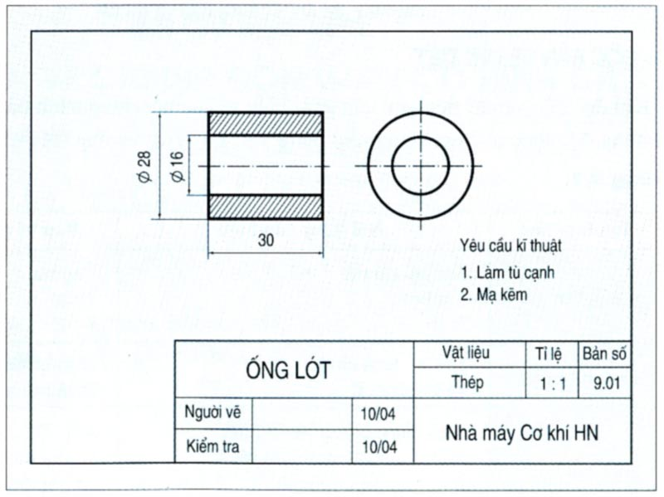

**Câu 3 (1đ)** Vẽ hình chiếu đứng và hình chiếu bằng của vật thể dưới đây trên mặt phẳng đúng kích thước đã cho.

4 cm

1 cm

Ø 2 cm

3 cm

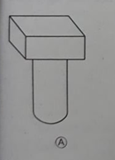

2 cm

**-HẾT-**

|  |  |
| --- | --- |
| **PHÒNG GDĐT ĐẠI LỘC**  **TRƯỜNG TH&THCS ĐẠI TÂN**  ĐỀ CHÍNH THỨC | **ĐÁP ÁN KIỂM TRA HỌC KỲ I NĂM HỌC 2022-2023**  **Môn: CÔNG NGHỆ – Lớp 8**  **Thời gian: 45 phút** |

**I. Trắc nghiệm:(5 điểm)  *Mỗi câu đúng 0,33đ***

|  |  |  |  |  |  |  |  |  |  |  |  |  |  |  |  |
| --- | --- | --- | --- | --- | --- | --- | --- | --- | --- | --- | --- | --- | --- | --- | --- |
| Câu | 1 | 2 | 3 | 4 | 5 | 6 | 7 | 8 | 9 | 10 | 11 | 12 | 13 | 14 | 15 |
| Đ.A | D | B | A | A | C | C | B | D | D | B | D | C | D | A | A |

**II. Tự luận: (5 điểm)**

|  |  |  |
| --- | --- | --- |
| **Câu** | **Đáp án** | **Điểm** |
| **1**  **(2 đ)** | - Chi tiết máy là phần tử có cấu tạo hoàn chỉnh và thực hiện một nhiệm vụ nhất định trong máy.  - Dấu hiệu nhận biết chi tiết máy:  + Phần tử có cấu tạo hoàn chỉnh.  + Không thể tách rời được nữa.  - Ví dụ về chi tiết máy: kể đúng 4 chi tiết | **1đ**  **0,25**  **0,25**  **0,5** |
| **2**  **(2 đ)** | |  |  |  | | --- | --- | --- | | Trình tự đọc | Nội dung cần hiểu | Bản vẽ ống lót | | Khung tên | - Tên gọi sản phẩm  - Vật liệu  - Tỉ lệ | - Ống lót  - Thép  - 1 : 1 | | Hình biểu diễn | - Tên gọi hình chiếu  - Vị trí hình cắt | - Hình chiếu cạnh  -Hình cắt ở hình chiếu đứng | | Kích thước | - Kích thước chung của chi tiết  - Kích thước các phần của chi tiết | - Ø28, 30  -Đường kính ngoài Ø28  Đường kính lỗ Ø 16  Chiều dài 30 | | Yêu cầu kĩ thuật | - Gia công  - Xử lý bề mặt | - Làm tù cạnh  - Mạ kẽm | | **0,5**  **0,5**  **0,5**  **0,5** |
| **3**  **(1 đ)** | - Biểu diễn hình chiếu đúng hình dạng.  - Đúng kích thước. | **0,5**  **0,5** |

4 cm

1 cm

Ø 2 cm

3 cm